# 激光智造创意赛项细则

**一、参赛范围**

**参赛组别：**小学组、初中组、高中组（含职高及中专、五年一贯制中专阶段）。

**参赛人数：**每队1名学生，指导教师1名

**二、比赛说明**

**比赛类型：**个人赛

**作品形态界定：**利用激光切割/雕刻技术，创作创意作品。

**注意事项：**作品要具有较为明确的设计思想，能够充分体现创意，内容积极向上。不符合作品形态界定相关要求的作品，取消参评资格。

**三、比赛流程**

**比赛方式**：线上+线下

（1） 线上报名阶段：2021年10月-11月10日(最终截至时间，以实际公布为准)

（2） 线上评价阶段：组织专家评审、公布决赛作品入围名单。

（3） 现场决赛阶段：根据大赛流程实时公布，入围作品现场搭建、展示、答辩。

**四、作品要求**

**1、设计软件要求**

### 结构端设计软件：makerbrush（大腿科技）、3D One Cut其中任意一款即可。

**2、作品创作要求**

①作品主题类型：

作品主题：长征精神我来传

作品类型：纪念品，纪念长征路上的各种感人时刻

②作品尺寸：最大不超过400*400*600mm，最小不小于100×100×100mm。

注：在创作作品时，可根据作品设计需要进行智能化配合，具有智能化的作品可获得附加分（附加分10分）。

**3、作品提交要求**

①以学校为单位报送，每学校限额报送5件作品参加初评。

访问大赛官网（www.wxckj.wxjy.com.cn）进行报名并提交作品压缩包，以所在学段+学校全名+学生姓名为文件名，如“小学组无锡市实验小学马云马化腾.zip”。压缩包内包含如下内容：

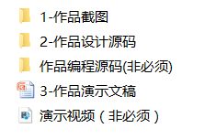

必交材料包括：作品截图、作品设计源码、作品演示文稿。

1. 作品截图：提供作品的前视图、侧视图、俯视图及平面加工排版图。Jpg格式，分辨率1280*720以上，各角度不低于1张。

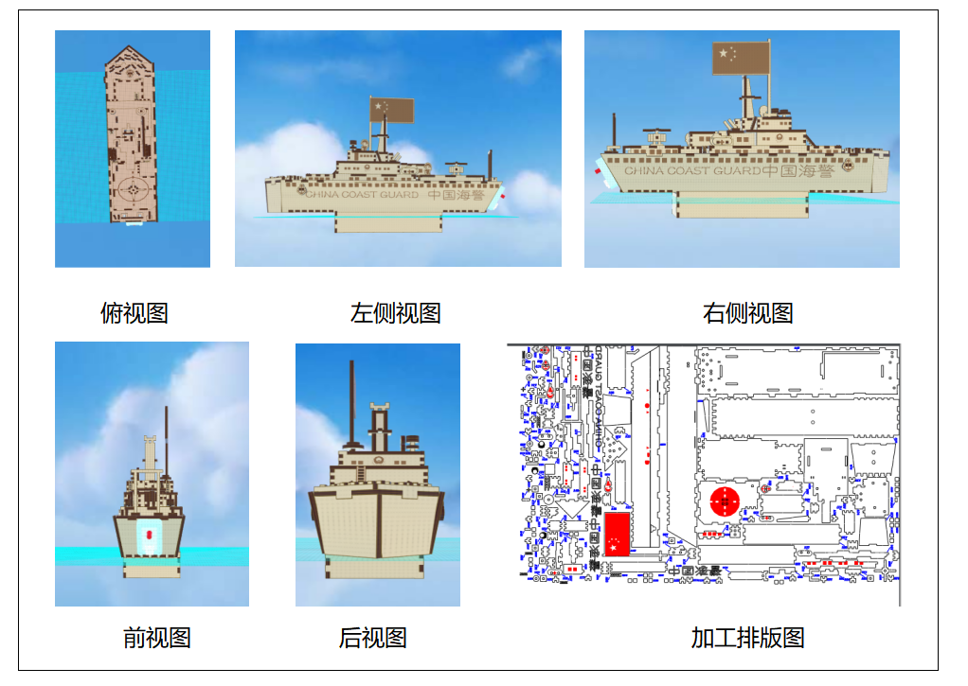

2、作品设计源码：提供作品设计的.json或.ze格式源文件；

3、演示文档： PPT格式，从设计来源、解决问题、突出功能、使用工具四个方面阐述。

非必交材料包括作品作品编程源码、演示视频。

作品编程源码：提供作品智能化部分源文件；

演示视频：mp4格式，作品功能及特点演示（5分钟以内，视频格式H.264，分辨率1280*720，码流3M）

**评委将根据参赛选手所提交材料进行综合评价，优秀作品将进入线下决赛。**

**五、现场决赛**

**入围选手需将初赛设计的作品雕刻组装好，带到比赛现场进行演示答辩，答辩时需同时提供完整的纸质版作品设计说明书（后附格式）**。作品需要与初评提交的作品原型尽量保持一致，组委会鼓励大家在作品创作中根据实际情况对产品进行不断优化，但是必须保证复评与初评阶段外观结构一致性不低于80%。

**备注:如学校没有激光切割机，可以跟组委会联系由组委会代为加工，所需物料由学校自行承担。（组委会物料为奥松板，厚度2.7mm，尺寸400*600mm)。**

六、评分指标

|  |  |  |
| --- | --- | --- |
| 评分项目 | 分值 | 要求 |
| 作品完成度 | 30 | 作品尺寸、功能符合要求，能完整演示其各个功能。  设计说明书清晰规范，内容完整。 |
| 结构解析 | 30 | 整体美观、结构合理，建构牢固，具有立体解析性 |
| 创意表现 | 20 | 立题有新意，具有一定功能性 |
| 艺术性 | 20 | 符合视觉审美，合理运用雕刻技术，增加作品的艺术性、表现性。 |
| 附加分 | 10 | 智能化部分。与作品配合，增加作品的功能性 |

**激光智造创意赛**

**设计说明书**

**学校名称： 指导教师：**

|  |  |
| --- | --- |
| **作品名称** |  |
| **灵感来源**（简述作品的灵感来源、创意原型） |  |
| **方案简述**  （简述作品的构成、创意点等部分） |  |
| 作品三视图 | 侧视图  作品前视图  加工图  俯视图 |

注：可根据实际需要调整篇幅。